关于昱豪有限公司办理建设用地规划许可证-用地合并公示的通告

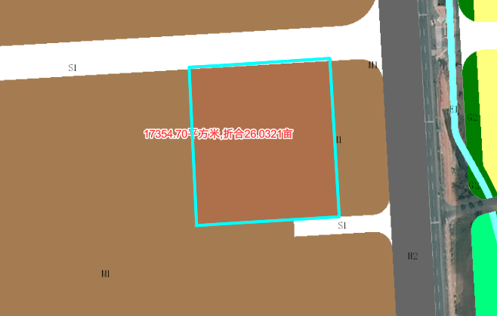
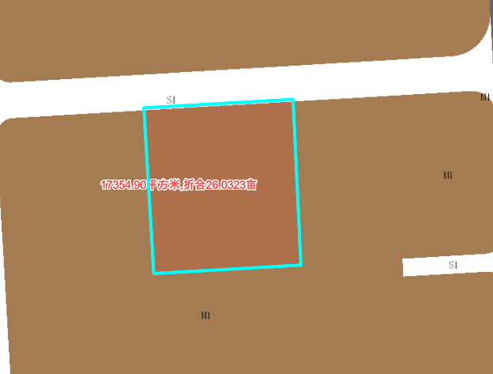
地块一(中国用（转）字第31980335号) 地块二(中府国用（出）字第31980753号)
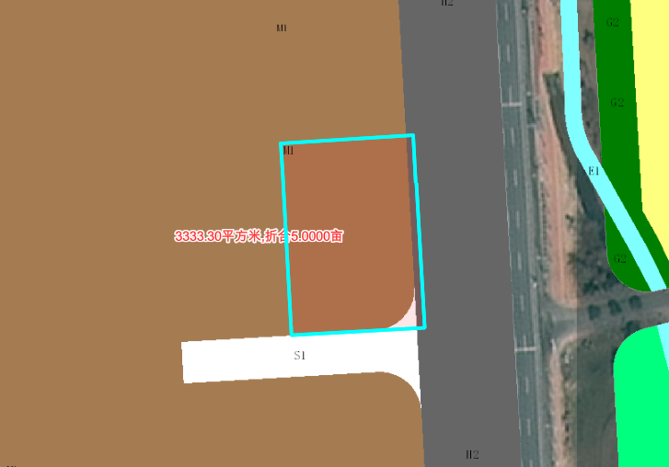
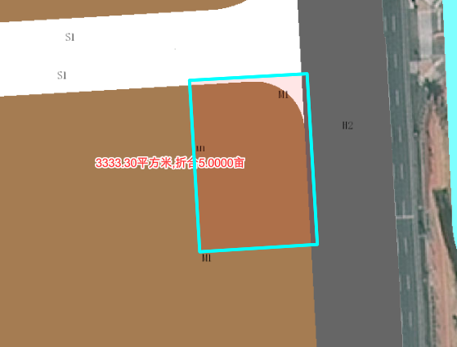
地块三(中国用（转）字第31980334号) 地块四(中国用（转）字第31980336号)

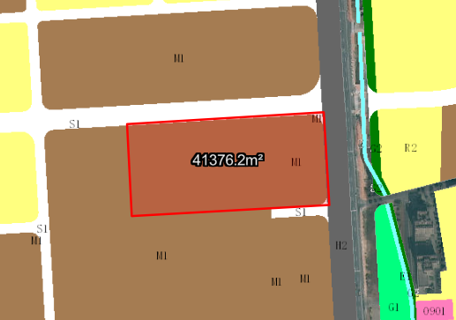

合并后土地示意图

昱豪有限公司申请办理4宗土地的建设用地规划许可证-用地合并业务。该4宗土地分别为：中国用（转）字第31980334号（用地面积17354.90㎡，地块一）、中国用（转）字第31980336号（用地面积17354.70㎡，地块二）、中国用（转）字第31980335号（用地面积3333.30㎡，地块三）、中府国用（出）字第31980753号（用地面积3333.30㎡，地块四）。该4宗土地在《中山市三乡镇平埔片区等16个片区工业用地指标专项调整规划（2017）》、《中山市三乡镇平埔工业区01分区控制性详细规划(2016)》中规划为M1一类工业用地。
我局已受理其申请，根据《中华人民共和国城乡规划法》相关规定及我市相关工作要求，现就该事项予以公示，内容如下：
一、原出让合同指标
地块一：用途为工业用地，容积率≤1.5 ，建筑密度≤30%， 绿地率：无约定，建筑限高：无约定；
地块二：用途为工业用地，容积率≤1.5 ，建筑密度≤30%， 绿地率：无约定，建筑限高：无约定。
地块三：用途为工业用地，容积率≤1.5 ，建筑密度≤30%， 绿地率：无约定，建筑限高：无约定；
地块四：用途为工业厂房用地，容积率：1.5 ，建筑密度：30%，绿地率：30%，建筑限高：24m。
二、合并后各项规划指标
该4宗土地合并为1宗土地，用途为工业用地，面积41376.2平方米，与合并前的4宗土地总面积一致；合并后用途为M1 一类工业用地，容积率：1.0-3.5 ，建筑密度：35%-60%，绿地率：10%-15%，建筑限高：产业用房限高50米，配套设施用房限高100米。
根据《中华人民共和国城乡规划法》相关规定，现就该事项予以公示，公示时间为刊登之日起10天。在公示期内如对上述调整事项有意见或建议，请使用真实姓名及联系方式，以书面形式反馈到以下地址：中山市自然资源局第四分局，逾期视为无异议。

（联系人:吴先生；联系电话：86638541）

中山市自然资源局
2025年5月13日

